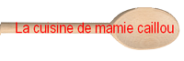

Insalata del Nonno

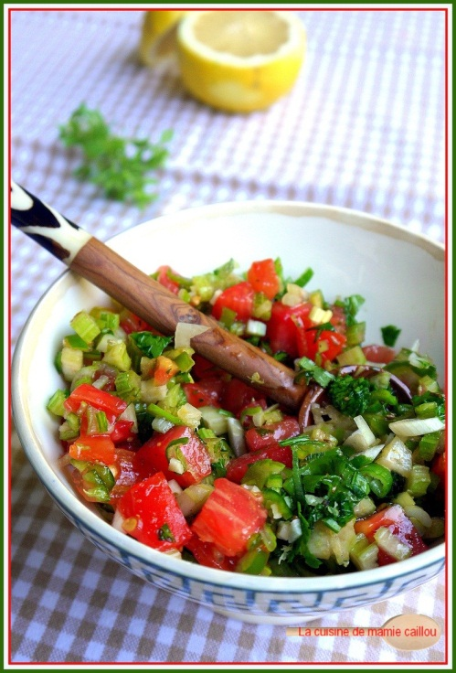
Il vous faut, pour 6 personnes :

4 belles tomates coupées en dés
2 bâtons de céleri finement hachés
1 gousse d'ail écrasée
5 feuilles de basilic ciselées
1 petit poivron vert épépiné et finement haché
1/2 piment rouge finement haché
1/2 cuillère à café d'origan séché

Pour l'assaisonnement...
1 Citron Bio
10cl d'huile d'olive
Sel

Mettre tous les ingrédients préparés dans un saladier, remuer délicatement. Assaisonner de sel et d'huile d'olive au moment de servir, sans oublier un trait de jus de citron et un soupçon de zeste.

